RANCANG BANGUN MESIN PENGUPAS BATOK KELAPA DENGAN MODIFIKASI FUNGSI PEMARUT
Agusto Tujuh Belas Zacharias, Mario Sariski Dwi Ellianto, ST., MT.
Teknologi Manufaktur, Fakultas Vokasi
Universitas 17 Agustus 1945, Surabaya, Indonesia
e-mail : uto99.ywam@gmail.com mariosariski@untag-sby.ac.id
ABSTRAK
Pada saat ini masyarakat masih menggunakan cara manual untuk memisahkan daging kelapa dengan batoknya. Cara tersebut dengan membelah buah kelapa lalu mencukilnya.Dengan cara tersebut memakan waktu yang lama,sehingga tidak efisien untuk produksikopra dan kelapa parut, karena waktu pengerjaan yang lama membuat hasil produksi sedikit.
Maka dari itu kami merancang sebuat alat yang kami beri judul Mesin Pengupas Batok Kelapa Dengan Menambah Modifikasi Mesin Pemarut Kelapa, yang mana alat ini berfungsi untuk memisahkan daging kelapa dengan batoknya dan pemarutan daging kelapa secara bersamaan. Prinsip kerja mesin ini yaitu buah kelapa dikupas batoknya menggunakan pisau penahan dimana buah kelapa ditekan oleh gigi penekan. Gigi penekan tersebut digerakkan oleh poros yang terhubung dengan roda gigi–gearbox-sabuk dan pully dengan penggerak motor bensin 5,5 hp setelah itu daging kelapa yang sudah dipisahkan dari batoknya akan langsung dimasukan ke dalam mesin pemarut otomatis yang digerakkan poros yang terhubung dengan roda gigi–gearbox-sabuk dan pully.
Kapasitas mesin ini adalah 56,7 kg/jam. Dengan menggunakan mesin ini dapat meningkatkan hasil produksi bagi masyarakat yang berwirausaha bidang pengolahan buah kelapa.
Kata kunci :Batok Kelapa, gigi pemecah, pengupasan, pemarut
PENDAHULUAN
Di Jawa Timur, komoditi kelapa diusahakan oleh Perkebunan Rakyat (PR), Perkebunan Besar Negara (PTPN) dan Perkebunan Besar Swasta (PBS). Jawa Timur termasuk 10 besar daerah penghasil kelapa di Indonesia. Areal kelapa seluas 297.632 Ha terbagi atas 293.367 Ha Perkebunan Rakyat, 1.907 Ha PTPN, dan 2.358 Ha PBS.
Kondisi tanaman kelapa tua/rusak (TT/TR) seluas 35.858 Ha, tanaman yang menghasilkan (TBM) seluas 69.990 Ha dan tanaman yang menghasilkan (TM) seluas 187.519 Ha (Data diambil dari website Disbun Jawa Timur. Luas areal dan produktifitas yang cukup besar merupakan suatu prospek yang baik untuk pengembangan industri pengolahan kelapa. Salah satu kendala dalam pengolahan adalah teknologi pengolahan yang belum maksimal, terutama sekali pengolahan memisahkan daging kelapa dengan batoknya.
Apabila dilakukan secara manual membutuhkan waktu yang lama dan tenaga yang banyak. Dari survey yang dilakukan banyak sekali pengolahan-pengolahan buah kelapa. Pengolahan untuk menghasilkan santan, minyak virgin coconut oil (VCO) ataupun pembuatan kopra. Sekarang ini banyak sekali dilakukan oleh industri-industri rumah tangga maupun skala menengah dan skala besar. Untuk melakukan pengolahan buah kelapa tersebut mereka terlebih dahulu harus melakukan pemisahan daging kelapa dengan batoknya. Yaitu dengan proses manual berupa pencukilan buah kelapa dengan parang yang memerlukan waktu sekitar 3 - 4 menit untuk 1 buah kelapa dan ini tentunya dapat menghambat laju produksi dan untuk lebih meningkatkan kapasitas produksi menuju arah yang lebih menguntungkan, aplikasi teknologi tepat guna meningkatkan efisiensi kerja harus ditingkatkan dan untuk itu dibuat suatu alat yang dapat meningkatkan kapasitas produksi,yaitu sebuah mesin yang dapat memisahkan tempurung kelapa dengan dagingnya.
Setelah melihat beberapa mesin pengupas batok kelapa yang sudah pernah dibuat, kami melihat adanya kekurangan pada mesin yang sudah ada. Seperti kurangnya pemarut daging kelapa otomatis sehingga proses produksi untuk membuat santan kelapa jadi lebih lama karena harus memindahkan ke mesin pemarut oleh sebab itu kami juga menambahkan modifikasi dengan menambah mesin pemarut daging kelapa otomotis sehingga proses produksi dari buah kelapa utuh sampai menjadi santan lebih cepat dan efisien, dengan ini mesin pengupas batok kelapa dan mesin pemarut daging kelapa menjadi satu rangkaian mesin yang tidak terpisah.
Dengan adanya pembaharuan mesin ini daripada yang sebelumnya,diharapkan dapat mempercepat dan meningkatkan efektifitas pekerjaan karena cara kerja mesin menjadi lebih cepat dimana proses pertama yaitu memisahkan tempurung kelapa dengan dagingnya setelah itu masuk ke proses kedua dimana daging kelapa langsung dimasukan kedalam mesin pemarut untuk menghasilkan parutan kelapa. Oleh karena itu didapatkan kapasitas serta efisiensi waktu yang tinggi, sehingga biaya operasi lebih kecil.
1.2 Rumusan Masalah
Dalam penulisan laporan Tugas Akhir ini berdasarkan latar belakang maka dapat dirumuskan beberapa permasalahan sebagai berikut:
- Bagaimana merancang mesin pengupas batok kelapa dengan modifikasi fungsi pemarut kelapa.
- Bagaimana menghitung komponen-komponen mesin yang bekerja pada mesin pengupas batok kelapa dengan modifikasi fungsi pemarut kelapa.
- Bagaimana membuat rencana produksi mesin pengupas batok kelapa dengan modifikasi fungsi pemarut kelapa.
1.3 Batasan Masalah
Dalam penulisan laporan Tugas Akhir ini penulis membatasi ruang lingkup penulisan pada hal sebagai berikut:
- Prinsip kerja dan kapasitas mesin pengupas batok kelapa dengan modifikasi fungsi pemarut kelapa dimana kapasitas produksi 56,7 Kg/jam
- Jenis dan diameter kelapa yang diparut dimana diameter kelapa yang diparut adalah 10-20 cm.
- Menghitung komponen mesin seperti poros pemarut, sabuk dan pulli pemarut, bantalan pemarut dan baut mur (tidak menghitung komponen mesin yang lain seperti poros motor, poros reducer, sabuk dan pulli motor dan reducer, bantalan motor dan reducer dan baut mur motor.
1.4 Tujuan penelitian
- Dapat merencanakan pembuatan sebuah mesin pengupas batok kelapa dengan modifikasi fungsi pemarut kelapa.
- Dapat menghitung komponen-komponen yang bekerja pada mesin pengupas batok kelapa dengan modifikasi fungsi pemarut kelapa.
- Dapat merencanakan produksi mesin pengupas batok kelapa dengan modifikasi fungsi pemarut kelapa.
1.5 Manfaat Penilitian
- Dapat meningkatkan proses produksi mesin pengupas batok kelapa dan pemarut kelapa di jawa timur
- Dapat menigkatkan efektifitas waktu saat mengupas batok kelapa dan memarut daging kelapa

METODE PENELITIAN

Waktu dan Tempat

1 Waktu
Adapun waktu yang dibutuhkan untuk melakukan penelitian ini adalah 6 bulan , dimulai dari bulan februari 2020 hingga juli 2020.

2 Tempat
Tempat dari pembuatan mesin pengupas batok kelapa ini bertempat di lap Teknologi Manufaktur Fakultas Vokasi Universitas 17 Agustus 1945 Surabaya.

Alat dan Bahan

1 Peralatan Rancangan Mesin pengupas batok kelapa
- Mesin bubut
- Mesin frais
- Gerinda potong
- Mesin las
- Mesin bor

2 Alat ukur
- Jangka sorong
- Mistar
- Dial gauge
- Siku

3 Bahan yang digunakan
- Besi siku
- Material St 37
- Material St 42
- Mur & baut
- Motor Bensin
- V belt
- Puley
- Reducer
Desain kerangaka

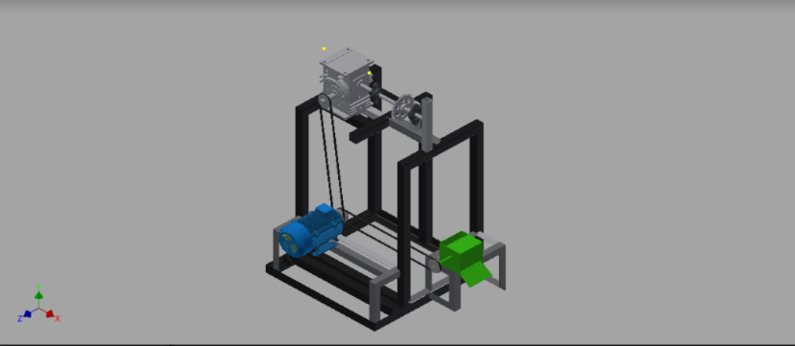

Gambar 3D Mesin Pemarut
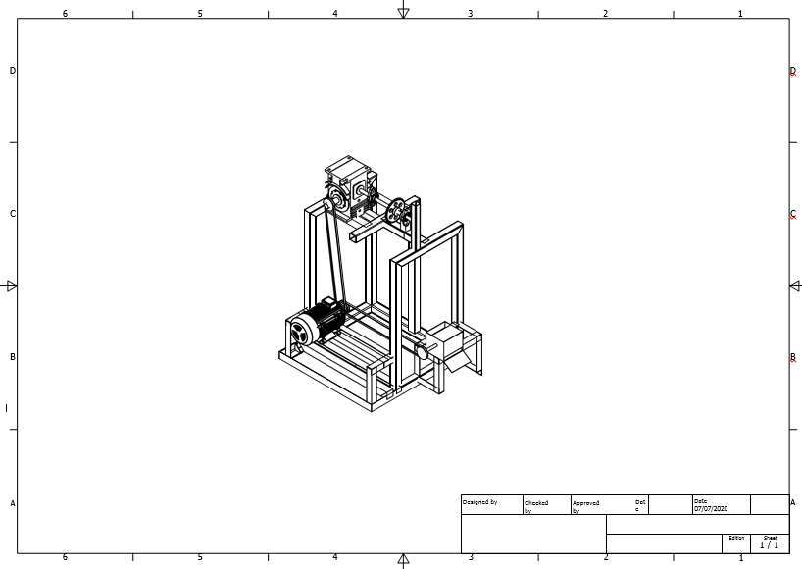
Gambar 2D Mesin Pemarut
Dalam perencanaan membuat mesin pengupas batok kelapa ini menggunakan metode penelitian, meliputi :
1. Studi literatur Studi literatur dilakukan dengan mempelajari bukubuku pedoman yang berhubungan dengan sistem pengadukan (spinning), hasil publikasi ilmiah, serta melalui penelitian yang berhubungan dengan perencanaan system pengadukan dalam rangka memperoleh dasar teori dan melengkapi perancangan.
2. Observasi lapangan Sedangkan observasi atau studi lapangan untuk pengambilan data dilakukan dengan cara survei langsung untuk mendapatkan informasi dan data-data mengenai cara pembuatan produk adonan dan jenis material apa saja yang digunakan. Serta untuk mengetahui dimana titik kekurangan pada mesin – mesin pengupas batok kelapa sederhana yang sudah ada.
3. Konsep Mesin ini akan digunakan industri pangan yang kecil karena kapasitas pengupas yang dihasilkan kecil, dengan kondisi tempat yang sempit, mudah untuk dioperasikan dan menghemat tenaga.
4. Perencanaan, Perencanaan ini dilakukan dengan cara mengaplikasikan dasar teori yang telah ada dan menggunakannya dalam perhitungan perancangan, sehingga dapat diketahui mengenai mekanisme kerja yang diinginkan agar alat tersebut aman dalam pengoperasian.
5. Pembuatan Mesin Pada tahapan ini dilakukan proses permesinan pada rancang bangun alat yang diperoleh dari perencanaan dan perhitungan mesin. Dan dari hasil perhitungan dan perencanaan dapat diketahui spesifikasi dari bahan maupun dimensi dari komponen yang akan diperlukan untuk pembuatan alat. Dari komponen yang diperoleh kemudian dilakukan perakitan untuk membuat alat yang sesuai dengan desain yang telah dibuat.
6. Pengujian Setelah rancang bangun alat selesai, dilakukan pengujian mesin tersebut dan dicatat hasil pengujiannya, apakah mesin tersebut berjalan baik atau tidak.
7. Evaluasi Tahap ini dilakukan dengan menarik kesimpulan yang didapat dari hasil pengujian yang telah dilakukan dan dilanjutkan dengan pembuatan laporan.

HASIL DAN PEMBAHASAN
Perancangan gambar alat terdiri dari satu mekanisme yaitu rancangan
mekanik parutan:
Gambar Rancangan Bagian Bagian Pemarut :
- Rol Pemarut dengan Diameter = 75 mm dan panjang = 145 mm
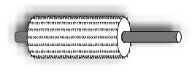
Gambar Rol Pemarut
- Hopper Pemarut dengan Panjang = 16,3 cm, Lebar = 16,3 dan Tinggi = 14 cm
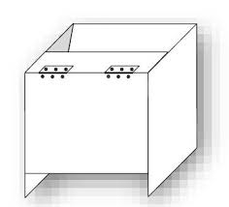
Gambar Hopper Pemarut
- Corong Output Parutan dengan Panjang = 26 cm, Lebar = 14,5 cm dan Tinggi = 8 cm
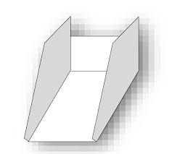
Gambar Corong Output Parutan
- Poros Pemarut dengan Diameter = 17 mm dan Panjang Poros = 240 mm
Gambar Poros
- Pulley Pemarut dengan Diameter = 74 mm
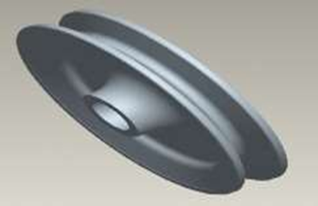
Gambar Pulley Pemarut
- Pulley Motor dengan Diameter = 76,5 mm
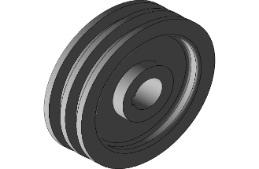
Gambar Pulley Motor
- Sabuk Tipe A uk 3 inch dengan Panjang = 9 mm dan Lebar = 12,5 mm
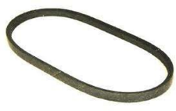
Gambar Sabuk
Perencanaan Poros Pemarut
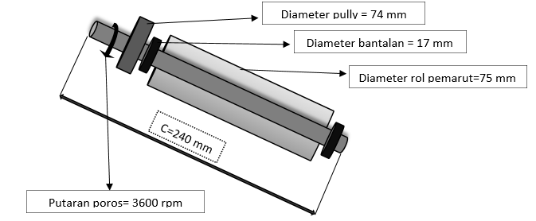
Gambar Poros Pemarut yang direncakan
poros bulat untuk meneruskan daya 5,5 hp pada putaran 3600 rpm. Bahan diambil baja dingin S45C.
Menetukan momen puntir (T)
Diketahui :
- Daya motor (P) = 5,5 hp = 4,12 kw
- Putaran motor = 3600 rpm
- fc = 1,5
Pd = P x Fc = 4,12 x 1,5 = 6,18 kw
T = 9,74. 10⁵. $\frac{Pd}{n1}$
T = 9,74. 10⁵ $\frac{6,18}{3600 rpm}$
T = 9,74 . 10⁵. 0,0017
T = 1655,8 kgmm
Keterangan:
T = Momen puntir
Pd = Daya rencana (kW)
P = Daya motor (kW)
fc = Faktor koreksi (Nilai Fc dapat dilihat pada lampiran 4)
Pilih bahan S45C σb = 58 kgmm
C_{b} =2, K_{t} = 1,2
τa = $\frac{σb }{SF1 SF2}$ = $\frac{58 }{6x2}$ = 4,83 kg/mm²
ds = $[(\frac{5,1}{τₐ})×Kt×Cb×T$]^{1/3}
= $[(\frac{5,1}{4.83})×1,2×2×1655,8$]^{1/3}
^{= 16,12 mm}
Keterangan:
τₐ = Tegangan yang diijinkan (kg/mm²)
σb = Kekuatan Tarik Bahan (kg/mm²)(37kg/mm merupakan
standart DIN 17100: st 37)
Sf1 = Faktor keamanan yang bergantung pada jenis bahan
Sf2 = Faktor keamanan yang bergantung dari bentuk poros (Nilai Fc dapat dilihat pada lampiran 4)
Hasil perhitungan didapatkan diamaeter poros 15,39 mm, maka yang hampir mendekati dengan diameter poros yang digunakan adalah diamaeter 17 mm. Jadi poros dengan diameter 17 mm cocok untuk konstruksi mesin. Bahan poros yang digunakan adalah S45C karena tegangan geser yang akan dialami poros hanya 4,83 N/mm²
Perhitungan Perencanaan Pully Dan Sabuk Pemarut
- Perhitungan Putaran Pully Motor
Dalam perencanaan ini, karena pully motor langsung dihubungkan dengan poros motor, maka besarnya putaran pully motor sama dengan putaran pada poros motor, yaitu : (n1) = 3600 rpm
- Perhitungan Pully Pisau Pemarut
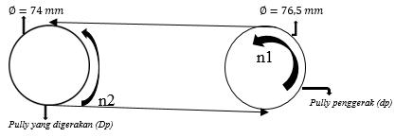
Gambar Pully Pemarut yang direncakan
Dengan menggunakan persamaan :$\frac{n1}{n2}$ = $\frac{Dp}{dp}$
dimana diketahui :
n1 = putaran pully poros motor = 3600 rpm
Dp = diameter pully pisau pemarut = 74 mm
dp = diameter pully motor = 76,5 mm
$\frac{3600 rpm}{n2}$ = $\frac{74 mm}{76,5 mm}$
$n2$ = $\frac{3600 rpm x 76,5mm}{74 mm}$ =3721 rpm
Perbandingan Reduksi :
I = $\frac{n1}{n2}$ = $\frac{Dp}{dp}$
= $\frac{3600rpm}{3721rpm}$ = 0,9
- Perhitungan Perencanaan Sabuk
1. Menetukan Jenis Sabuk Yang Digunakan
Berdasarkan tabel sabuk di lampiran , dipilih sabuk type A dengan ukuran sebagai berikut:

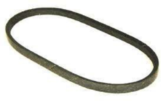
Gambar Sabuk Pemarut yang direncakan
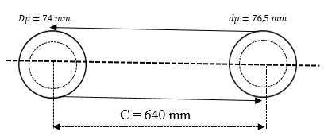
Gambar Sabuk Pemarut yang direncakan
2. Menentukan Panjang Sabuk (L)
Untuk menentukan panjang sabuk dapat ditentukan dengan menggunakan rumus dimana :
Dp = Diameter pully yang digerakkan 1” = 74 mm
dp = Diameter pully penggerak 2” = 76,5 mm
C = Jarak antara poros motor dengan poros pemarut = 640 mm
(perencanaan)
L = 2C + $\frac{π}{2}$ (Dp + dp) + $\frac{1}{4C}$ (Dp - dp)
L = 2 x 640 mm + $\frac{3,14}{2}$ ( 74 + 76,5 ) + $\frac{1}{4x640}$ (74 - 76,5)
= 1516,28 mm = 59 inchi
3. Sudut Kontak Sabuk (θ)
Dp = Diameter pully yang digerakkan 1” = 74 mm
dp = Diameter pully penggerak 2” = 76,5 mm
C = Jarak antara poros motor dengan poros pemarut = 640 mm
(perencanaan)
θ = 180⁰ – $\frac{57 (Dp-dp)}{c}$
= 180⁰ – $\frac{57 (74-76,5)}{640}$
= 180⁰ –0,22
= 179,78⁰
4. Kecepatan Linear Sabuk (V)
V = $\frac{π . dp . n1}{60}$
= $\frac{3,14 . 76,5. 3600}{60}$
= 14412,6 mm/s
= 14,4 m/s
Perhitungan Bantalan
- Gaya pada sisi tarik dan sisi kendor :
W = Wi. (F1 – F2)
W = 0,5 . (11,26 – 0,11)
W = 5,575 kg
- Gaya berat poros :
Wp = (π . D² . L) . m
Dimana :
D = diameter poros = 17 mm
L = Panjang poros = 240 mm
m = Massa jenis = 9,7.10⁻⁶
Sehingga :
Wp = (3,14 . 17² . 240) . 9,7 . 10⁻⁶
Wp = 2,11 kg
Beban Radial Ekivalen Spesifik
Pr = X.V.Fr + Y.Fa
Dimana :
V = Faktor yang bergantung pada bantalan yang berputar dan cincin dalam yang berputar = 1
X = Faktor radial = 0,56
Y = Faktor Aksial = 1,45
Fa =Beban Aksial = 0
Fr = Beban radial = beban total yang bekerja pada bantalan poros =
Fr = W + WP + Wi
Fr = 5,575 + 2.11 + 0,5
Fr = 8,185 kg
Sehingga :
Pr = (X . V . Fr) + (Y . Fa)
Umur Bantalan Yang Direncanakan
Direncanakan umur 2 tahun dengan jam kerja per hari 8 jam, bila diasumsikan 1 tahun 365 hari kerja maka:
H = j . T. h
H= 8.2.365
H= 5840 jam
Ukuran Bantalan
Dengan perhitungan beban yang ada pada bantalan serta diameter poros,maka tipe bantalan yang sesuai dengan ukuran dimensi sebagai berikut :
- Nomer bantalan : 6003
- Diameter (d) : 17 mm
- Diameter Luar (D): 35 mm
- Lebar Bantalan (B): 10 mm
- Jari - jari (r) : 5 mm
Kapasitas nominal :
- Dinamis spesifik (c): 470 kg
- Statis Spesifik (co): 296 kg
Perhitungan Mur dan Baut
Diketahui :
W0 = 300 Kg
Fc = 1,2 (dilihat dari tabel Fc pada lampiran 4)
W = 1,2 x 300 = 360 Kg
Bahan baut : baja liat dengan 0,22(%)Cσ
σB= 42(kg/mm2),
σa= 6(kg/mm2)
maka :
d1 ≥$\sqrt{\frac{4x360}{π x 6}}$ = 8,7 mm ≈ 8 mm – 9 mm
keterangan :
W = beban yang diterima
W0 = beban awal
Fc = faktor koreksi
σB= tegangan yang dijinkan
Dari data hasil perhitungan di atas maka untuk pemilihan mur dan baut akan digunakan adalah baut baja liat dengan diameter 8 mm.
PENUTUP
Kesimpulan
Rancang Bangun Alat Pengupas Batok Kelapa dan Pemarut Kelapa dengan daya mesin 5,5 HP dan putaran motor 3600 Rpm dapat berjalan dengan baik, artinya dapat mengupas batok kelapa dengan baik tanpa pecah dan memarut kelapa dengan baik hasilnya halus
Untuk desain rancangan komponen-komponen mesin dapat terpasang degan baik serta perhitungan setiap komponen mesin mendapatkan hasil yang sesuai rancangan dan aman untuk dipakai dimana diameter poros yang dipakai = 17 mm, panjang poros 240 mm,Bahan poros yang digunakan adalah S45C karena tegangan geser yang akan dialami poros hanya 4,83 N/mm², untuk diameter pully pisau pemarut yang digunakan = 74 mm, untuk sabuk menggunakan tipe A dengan panjang 59 inchi,sudut kontak sabuk = 179⁰ dengan kecepatan = 14,4 m/s, untuk baut yang dipakai diameter = 8 mm dengan bahan baja, sedangkan untuk umur bantalan H= 5840 jam, ukuran bantalan dengan perhitungan beban yang ada pada bantalan serta diameter poros,maka tipe bantalan yang sesuai dengan ukuran dimensi sebagai berikut :
  - Nomer bantalan : 6003
  - Diameter (d) : 17 mm
  - Diameter Luar (D): 35 mm
  - Lebar Bantalan (B): 10 mm
  - Jari - jari (r) : 5 mm
Kapasitas nominal :
  - Dinamis spesifik (c): 470 kg
  - Statis Spesifik (co): 296 kg
Untuk perencanaan produksi mesin Pengupas Batok Kelapa dan Pemarut Kelapa dapat berjalan dengan baik dimana dalam waktu 1 jam mesinnya dapat memproduksi 56,7 kg kelapa parut.
Dengan begitu dapat disimpulkan bahwa Rancang Bangun Alat Pengupas Batok Kelapa dan Pemarut Kelapa berhasil dan dapat berjalan sesuai rencana yang sudah direncanakan dari awal.
Saran
Saran yang bisa penulis berikan untuk kedepannya supaya kinerja mesin bisa ditingkatkan lagi adalah sebagai berikut:
- Sistem fungsi pemarut bisa dimodifikasi menjadi pemarut otomatis dimana kelapa yang sudah dikupas daging kelapanya langsung otomatis masuk ke dalam pemarut sehingga efisiensi waktunya lebih baik.

Daftar pustaka
Abdul Rahman. 1982. Budidaya Kelapa. Lembaga Pendidikan Perkebunan. Yogyakarta.
Aditya Jayumantias dkk. 2014. Jurnal Rancang Bangun Alat Pengupas Serabut dan
Batok Kelapa. Politeknik Negeri Jakarta.
Daryanto. 1996. Dasar-dasar Teknik Mesin. Jakarta
Palungkun. R, 1992. Aneka Produk Olahan Kelapa. Penerbit PT. Penebar Swadaya.
Putra IMYD. 2015. Rancang Bangun Mesin Pengupas Testa Kelapa [skripsi].
Bogor (ID): Institut Pertanian Bogor
Shgley, Joseph E. 1999. Perencanaan Elemen Mesin. Ciracas: Jakarta
Sonawan, Hery. 2014. Perancangan Elemen Mesin. Bandung
Stolk, Jac., C. Kros. 1981. Elemen Kontruksi Bangunan Mesin. Ciracas: Jakarta
Sularso, Kiyokatsu Suga,. 1997. Dasar Perencanaan Dan Pemilihan Elemen
Mesin. PT. Pradnya Paramita: Jakarta
Sularso, Kiyokatsu Suga. 2004. Dasar Perencanaan dan Pemilihan Elemen Mesin
Suhariyanto.2006. Diktat Elemen Mesin I.Surabaya: Jurusan D3 TeknikMesin FTI-ITS.
Yohanes. 1990. Pengenalan Varietasdan Penyediaan BahanTanaman Kelapa.
Pusat Penelitian Kelapa. BandarKuala
https://www.academia.edu/29678312/Dasar_Perencanaan_dan_Pemilihan_Elemen_Mesin_by_Sularso
http://www.disbun.jatimprov.go.id/komoditi_kelapa.php
https://benuamesin.com/komponen-mesin-pemarut-kelapa/
http://jurnal.pnj.ac.id/index.php/politeknologi/article/viewFile/859/550

